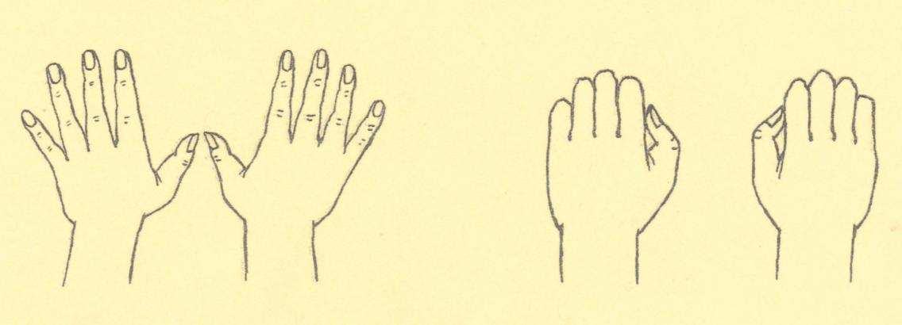

Пальчиковые игры для детей от

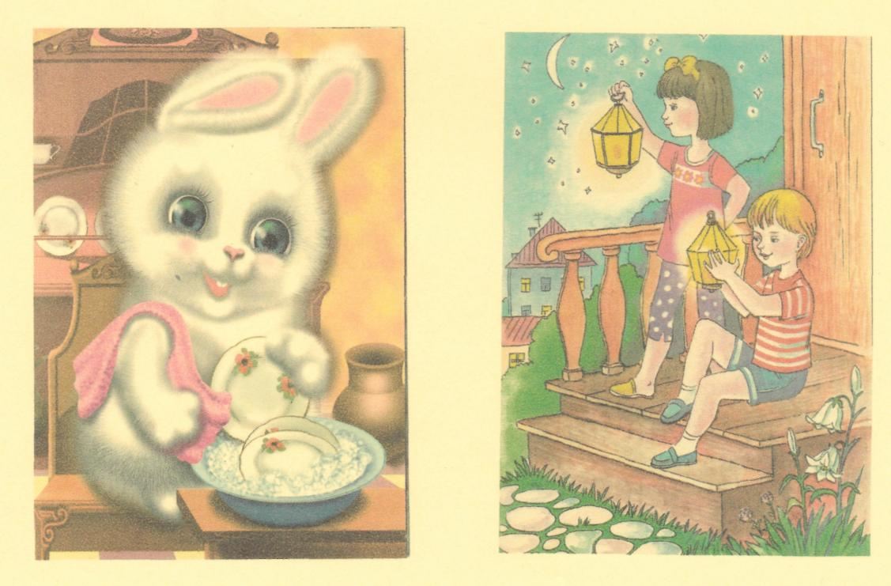 2 до 3 лет ( карточки)

**Мама и дочка стирали платочки**

**Цель:** развивать моторику рук с использованием пальчикового

бассейна. **Материал:** ёмкость с низкими бортиками, в которой слоем высотой 6-8 см. насыпаны горох или фасоль. Взрослый читает текст, одновременно показывает движения, дети повторяют их.

- Мама и дочка стирали платочки (движения раскрытой ладонью Вот так, вот так по дну бассейна вперед и назад)

- Мама и дочка полоскали платочки (движения кистью слева -Вот так, вот так направо)

- Мама и дочка отжимали платочки (сжимают пальцы в кулак

Вот так, вот так и разжимают их над бассейном).

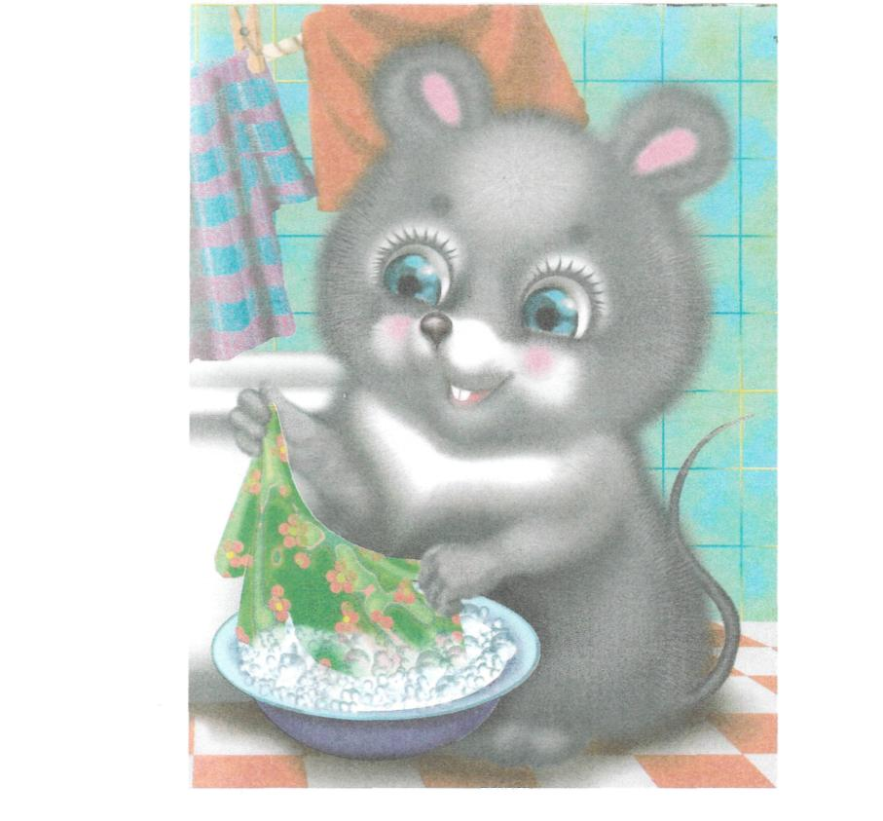

**Звери**

Зайка скачет по кусточкам, (скачут по кругу на двух ногах)  
По болоту и по кочкам.

Белка прыгает по веткам, (попрыгать согнув в руки перед

Гриб несёт бельчатам - деткам, грудью)

Ходит мишка косолапый, (пойти в перевалку)  
У него кривые лапы.

Без тропинок, без дорожек (двигаться в полуприсяде, сделав  
Катится колючий ёжик. круглые спинки)

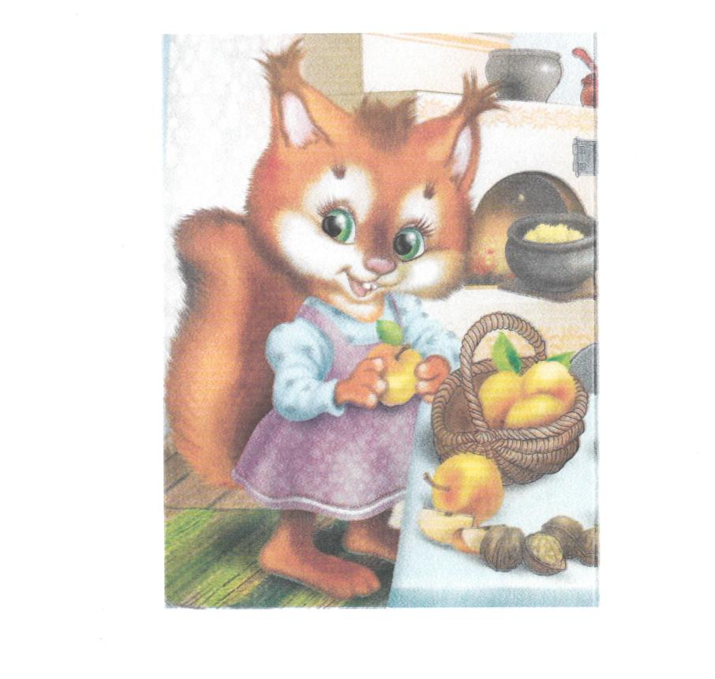

**Это я.**

Это глазки. Вот, вот. (показать указательным пальчиком

левый и правый глаз)  
Это ушки. Вот, вот. (взяться сначала за мочку левого уха,

потом правого)  
Это нос, это рот. (левой рукой показать рот, правой -

нос)  
Там спинка, тут живот. (Левую ладошку положить на спинку,

правую на живот)  
Это ручки. Хлоп - хлоп. (показать обе руки, потом сделать два

хлопка)  
Это ножки. Топ - топ. (положить ладони на бёдра, потом два

раза топнуть одной и другой ногой)  
Ой устали, вытрем лоб (правой ладонью провести по лбу).

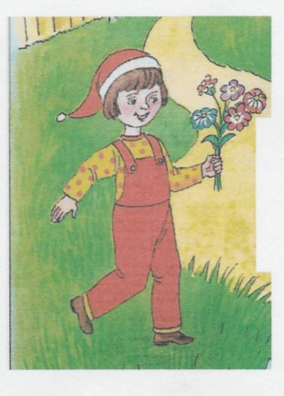

**Вот поезд наш едет...**

Вот поезд наш едет (проведите пальцами правой руки

Колёса стучат по столу)

А в поезде этом (помашите пальцами в воздухе)

Ребята сидят.

Гу-гу-гу, гу-гу-гу (постукивайте пальцами в такт словам)

Пыхтит паровоз.

Далеко, далеко (разведите руки в стороны)

Детей он повёз.

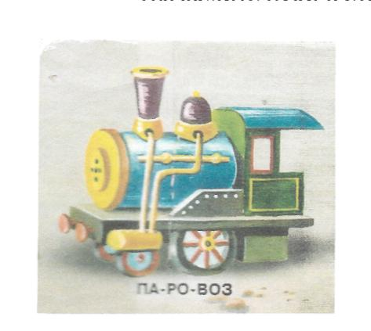

**Семья.**

Папа, мама, брат и я (правой рукой загнуть на левой руке по

одному пальчику)  
Вместе дружная семья (крепко сжать и показать кулачок

левой руки)  
Раз, два, три, четыре (Левой рукой загибать на правой руке

по одному пальчику) Все живем в одной квартире (показать крепко сжатый кулачок

правой руки).

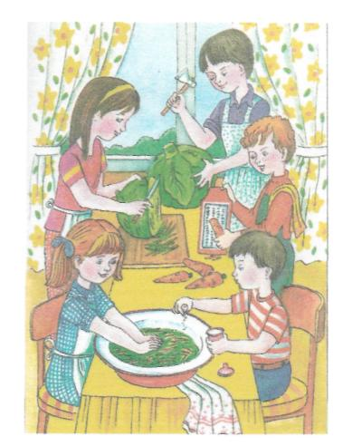

**Корова**

Му-му-му - мычит корова (пройти по кругу сделав «рога» из

указательных пальцев)

Забодаю Катю с Вовой (повернуться в круг сделать по два

поворота корпусом вправо и влево)

Кто не пьёте молоко? (погрозить пальчиком)

Убегайте далеко! ____ (Побежать в любом направлении)

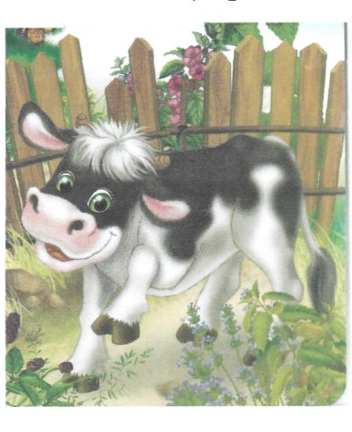

**Конь**

Звонко цокают копытца (пройти по кругу, высоко поднимая

Конь идёт к реке напиться колени)

Хвост пушистый у коня,

Как косичка у меня.

